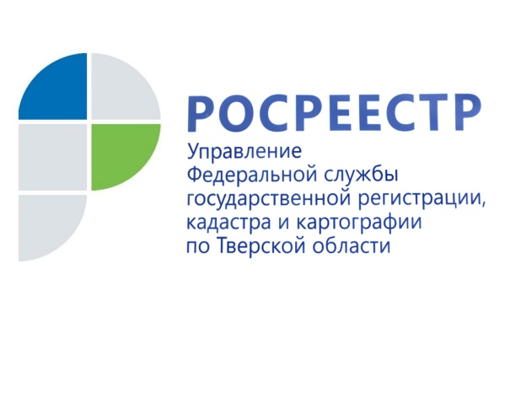 ПРЕСС-РЕЛИЗ
Росреестр реализовал возможность сообщения о коррупционных проявлениях по «телефону доверия»
8 сентября 2017 года - «Телефон доверия» - канал связи с гражданами и организациями, созданный в целях получения дополнительной информации для совершенствования деятельности Управления Росреестра по Тверской области по вопросам противодействия коррупции, оперативного реагирования на возможные коррупционные проявления в деятельности федеральных государственных гражданских служащих и работников, а также для обеспечения защиты прав и законных интересов граждан. Номером «телефона доверия» Управления Росреестра по Тверской области является номер 8 (4822) 45-23-63.
По «телефону доверия» принимается и рассматривается информация о фактах:
- коррупционных проявлений в действиях гражданских служащих и работников;
- конфликта интересов в действиях (бездействиях) гражданских служащих и работников;
- несоблюдения гражданскими служащими и работниками ограничений и запретов, в отношении которых законодательством Российской Федерации такие запреты и ограничения установлены.
«Телефон доверия» функционирует ежедневно, круглосуточно, без выходных и перерывов, в автоматическом режиме и оснащён системой записи поступающих обращений (функция «автоответчик»).
Все обращения о фактах коррупции и иных нарушений законодательства о противодействии коррупции, совершённых гражданскими служащими и работниками Управления, поступившие по «телефону доверия», не позднее следующего рабочего дня с момента их поступления оформляются докладной запиской и вносятся в журнал регистрации обращений граждан и организаций, поступивших по «телефону доверия» по вопросам противодействия коррупции в Управлении.
Дальнейшее рассмотрение обращения, поступившего по «телефону доверия», осуществляется в соответствии с Федеральным законом от 02.05.2006 № 59-ФЗ «О порядке рассмотрения обращений граждан Российской Федерации».
Информация по иным вопросам, непосредственно связанным с деятельностью Росреестра, предоставляется по единому справочному телефону ведомства 8-800-100-34-34. Звонок по России бесплатный. Режим работы круглосуточно.

